Wielkopolski Instytut Jakości

przyznaje firmie:

Grupa Kapitałowa CLAR SYSTEM

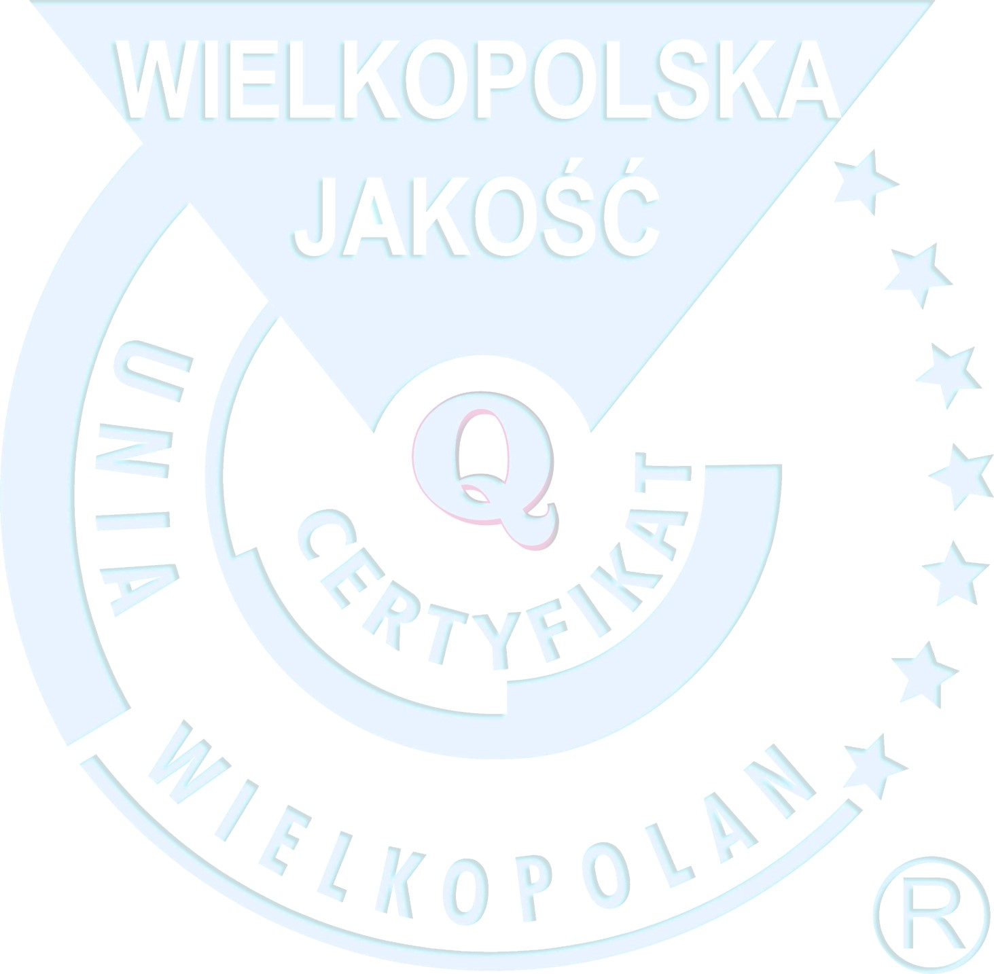

Programy Wielkopolskiej Jakości

2016

tytuł

LIDERA

Programu Kompleksowego Zarządzania Jakością

i wyróżnienie znakiem

za osiągnięcia w doskonaleniu zarządzania

zgodnego z Modelem EFQM.

Nr 02/WIJ/03/01/2016

Data ważności certyfikatu: 18.02.2018

r.

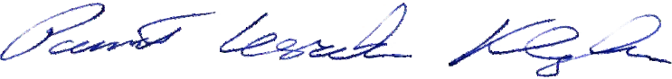

Paweł Leszek Klepka

Ryszard Ciesielski

Prezes Zarządu Instytutu Jakości

Prezydent Unii Wielkopolan

